Министерство образования Республики Беларусь

Учреждение образования

БелорусскиЙ государственный университет

информатики и радиоэлектроники

Факультет компьютерных систем и сетей

Кафедра информатики

ОТЧЕТ

по лабораторной работе №9

**Рекомендательные системы**

|  |  |  |
| --- | --- | --- |
| Студент |  | И.Ю. Фалько |
| Преподаватель |  | М. В. Стержанов |

Минск 2019

СОДЕРЖАНИЕ

Условие лабораторной работы 3

Ход выполнения 3

Заключение 5

# Условие лабораторной работы

Набор данных ex9_movies.mat представляет собой файл формата *.mat (т.е. сохраненного из Matlab). Набор содержит две матрицы Y и R - рейтинг 1682 фильмов среди 943 пользователей. Значение Rij может быть равно 0 или 1 в зависимости от того оценил ли пользователь j фильм i. Матрица Y содержит числа от 1 до 5 - оценки в баллах пользователей, выставленные фильмам.

# Ход выполнения

1. Загрузите данные **ex9_movies.mat** из файла.
2. Выберите число признаков фильмов (n) для реализации алгоритма коллаборативной фильтрации.

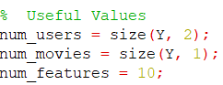

1. Реализуйте функцию стоимости для алгоритма.

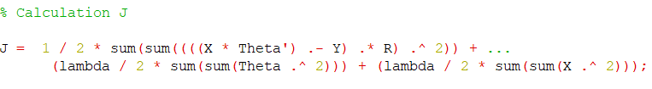

4-6 Реализуйте функцию вычисления градиентов.

При реализации используйте векторизацию для ускорения процесса обучения.

Добавьте L2-регуляризацию в модель.

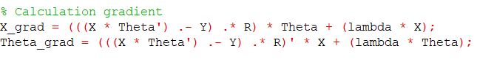

1. Обучите модель с помощью градиентного спуска или других методов оптимизации.

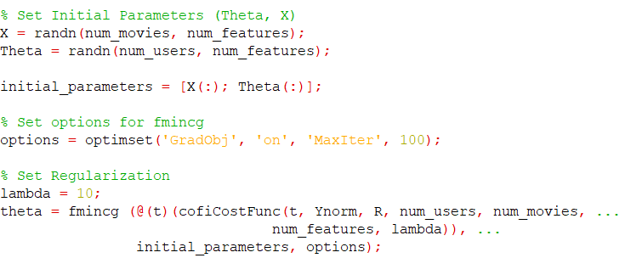

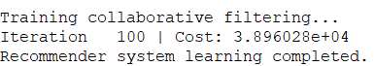

Рисунок 1 – Обучение модели с помощью градиентного спуска

1. Добавьте несколько оценок фильмов от себя. Файл **movie_ids.txt** содержит индексы каждого из фильмов.

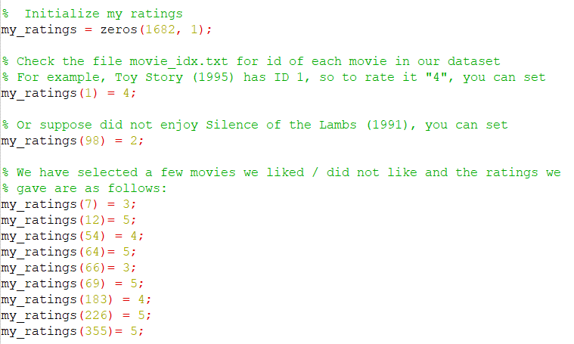

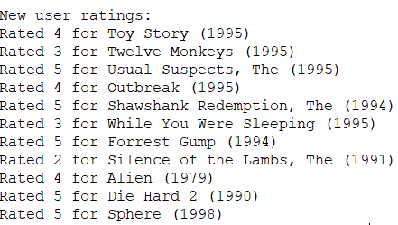

Рисунок 2. – Оценки от себя

1. Сделайте рекомендации для себя.

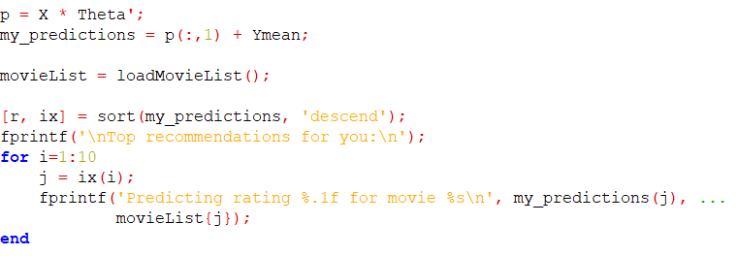

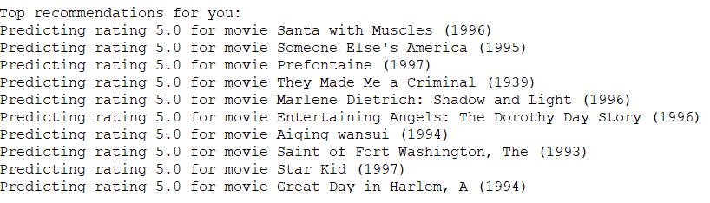

Рисунок 3 – Рекомендации для себя

# ЗАКЛЮЧЕНИЕ

В данной лабораторной работе было освоено использование алгоритма коллаборативной фильтрации на примере составления рекомендаций фильмов. В процессе используя градиентный спуск с регуляризацией.